Жоба туралы қысқаша ақпарат
Жобаның жеке тіркеу нөмірі және атауы: | AP09562021 «Жоғары дисперсті металлургиялық отқа төзімділерді алу үшін жаңа ұнтақтайтын дезинтегратор тораптарының жұмысын зерттеу»
Іске асыру мерзімі: | 23.06.2021-31.12.2021
Өзектілігі: | Металлургия және құю өндірісінде қолданылатын отқатөзімділер (конфигурациясы әртүрлі кірпіштер) шарлы диірмендерде ұнтақталады. Бұл кірпіштер домна, конвертор, электродоғалы пештердің іштерінің және индукциялы пештер мен термоқыздыру пештерінің түпкі футеровкалары болып табылады.  Алдын-ала жүргізілген эксперименттердің көмегі арқылы, мұндай жолмын ұнтақталған отқатөзімділердің технологиялық жоғары температураларда төзімділіктерінің төмен екендігі анықталды. Сонымен қатар, ұнтақтағыш денелері бар диірмендер өздерінен шығатын ұнтақ өнімдерін бөгде заттармен ластап қана қоймайды, олардан жасалын кірпіштерден қаланылатын пештердің жұмысын тоқтатын, авариялық жағдайларға әкеледі.  Жүргізілген тәжірибелердің нәтижелерінен белгілі болғандай, шарлы диірмен сарқырама режимінде жұмыс істеп, шарлар шарларға құлаған кезде, олардан шағылған жұқа болат жапрақшалар отқатөзімді ұнтақпен араласады.Жапрақшалардың мөлшері бір тонна ұнтақталған материалда 150-200 граммға жетеді екен.  Осы, жапрақшалар дайын отқатөзімді кірпіштердің ішінде қалып, пештің жоғарғы температурасында балқып, кірпішті керіп жарып жібереді де, пеш ішіндегі сұйық металл жарыққа кіріп оны істен шығарады. Авариялық ситуация осыдан басталады.  Сондықтан, отқатөзімді материалдардың ұнтақталатын компоненттерді шарлы диірмендерде ұнтақталмаулары қажет.  Осыған байланысты жаңа ұнтақтау жабдығын – лабиринтті ыдыратқышты зерттеу, әзірлеу және жобалау өзекті болып табылады.
Мақсаты: | Жоғарыдисперсиялы отқатөзімді компоненттерді алу технологиясын ғылыми түрде негіздеу және зерттеу, дезинтегратор конструкциясын игеру және оның тәжірибелік үлгісін жасау
Күтілетін және қол жеткізілген нәтижелер: | 1) Отқа төзімді материалдардың оңтайлы дисперсиясы әзірленді және орнатылды.  2) Отқа төзімді масса алу технологиясы әзірленді.  3) Лабиринтті дезинтегратордың конструкциялары әзірленді.  4) Лабиринтті дезинтегратордың тәжірибелік үлгісі жасалды, сынау және баптау жүргізілді.  5) Әр түрлі қаттылық пен сынғыштығы бар әртүрлі материалдарға эксперименттік зерттеулер жүргізілді.  6) ҚР № 124363 патентіне өтінім берілді. өтінімнің нөмірі 2021/0651.1 27.10.2021 ж. "Лабиринтті дезинтегратор"  7) ҚР БҒМ БҒСБК ұсынған ғылыми басылымға 1 мақала дайындалып, жариялауға жіберілді, ол 2021 жылы "Университет еңбектері – Труды университета " КарТУ журналының № 4 нөмірінде шығады.  8) кемінде 35 (отыз бес) Scopus деректер базасында нәтижені дәйектейтін по процентилі бар рецензияланатын ғылыми басылым дайындалып, 1-бапқа ұсынылды.  7) Taskarina A., Abdrakhmanov E., Tusupbekova M., Tyulyubayev R. Operational analysis and the design development of the grinding equipment-disintegrator // «Университет еңбектері – Труды университета» КарТУ. – № 4. – 2021.
Ғылыми-зерттеу тобының құрамы
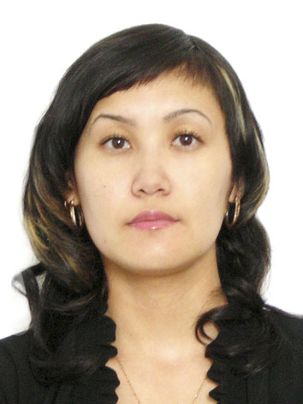 | Таскарина Айжан Жумажановна
Жобадағы позиция
Аға ғылыми қызметкер
 | Туған күні: 07.09.1984
 | PhD, профессор
 | Негізгі жұмыс орны: "Торайғыров университет" коммерциялық емес ұйымы
 | Ғылыми қызығушылықтары: Металл кескіш құралдар, машина бөлшектерін өңдеу, материалдарды кесу, тау-кен металлургиялық машина жасау.
 | Researcher ID AAS-2756-2020
 | Scopus Author ID 56241811300
 | ORCID 0000-0003-2613-8799
Жарияланымдар мен патенттердің тізімі (соңғы 5 жыл)
1 Dudak N., Mussina Zh., Kassenov A., Itybaeva G., Taskarina A., Abishev K., Mukanov R. Hole machining based on using an incisive built-up reamer // International Journal of Precision Engineering and Manufacturing. – Vol. 18, Issue 10, 2017. – Р. 1425–1432. (Web of Sceince)
2 N. Dudak , G. Itybayeva , A. Kasenov; , Zh. Mussina , A. Taskarina and K. Abishev Multi-flute drill-broach for precision machining of holes // Scientia Iranica Transactions B: Mechanical Engineering. – Vol. 4, Issue 3, 2019. – Р. 1415-1426. (Web of Sceince)
3 Yessirkepova A., Sherov K., Mikhailov V., Buzauova T., Mazdubay A., Taskarina A. Research of ways of connecting reinforced bars in the production of reinforced concrete products // Journal of Applied Engineering Science, 18(3). 702, 2020. – Pages 372-377 (Scopus)
4 Gabdyssalik R., Sherov K., Tussupova S., Zharkevich O., Mirgorodskiy S., Izotova A., Taskarina A., Mazdubay A., Sagitov A. Research and quality assurance of the large valves manufacture for trunk pipelines // Journal of Applied Engineering Science, Vol: 19(2021)1, 759, 24-29 (Scopus)
5 Mussayev M., Sherov K., Sherov A., Taskarina A., Gabdyssalik R., Buzauova T., Ainabekova S. Chip formation during thermal friction turn miliing // Journal of Applied Engineering Science, Vol: 19(2021)1, 774, 142-147 (Scopus)
6 Таскарина А.Ж., Итыбаева Г.Т., Мусина Ж.К., Касенов А.Ж. Экспериментальные исследования обработки отверстий резцовой сборной разверткой с жестким креплением безвершинных зубьев // Вестник ВКГТУ. – № 3, 2018. - С. 91-96.
7 Таскарина А.Ж., Касенов А.Ж., Маздубай А.В. Физические явления в зоне резания при обработке отверстий сборной резцовой развёрткой // Вестник СемГУ имени Шакарима. – № 3, 2018. - С. 72-77.
8 Таскарина А.Ж., Касенов А.Ж., Искакова Д.А. Методика проектирования резцовой сборной развертки с жестким креплением безвершинных зубьев // Механика и технологии. ¬– № 4, 2019. - С. 13-21.
9 Абишев К.К., Итыбаева Г.Т., Касенов А.Ж., Мусина Ж.К., Таскарина А.Ж. Повышение ресурсо-энергоэффективности основных узлов элеватора // Вестник ПГУ (серия «Энергетическая»). – № 2, 2020.
10 Дудак Н.С., Мендебаев Т.М., Муканов Р.Б., Касенов А.Ж., Итыбаева Г.Т., Мусина Ж.К., Таскарина А.Ж. Резцовая сборная резцовая головка для высокопроизводительного торцового точения отверстий // Инновационный патент Республики Казахстан № 33140 на изобретение. Опубл. 24.09.18.
11 Шеров К.Т., Айнабекова С.С., Маздубай А.В., Тусупова С.О., Сагитов А.А., Иманбаев Е.Б., Михайлов В.Ф., Қуанов И.С., Шеров А.К., Таскарина А.Ж., Есиркепова А.Б., Ғабдысалық Р. Дисковая пила // Патент на полезную модель Республики Казахстан № 4592, опубл. 22.11.19.
12 Шеров К.Т., Есиркепова А.Б., Иманбаев Е.Б., Ғабдысалық Р., Бузауова Т.М., Михайлов В.Ф., Шеров А.К., Маздубай А.В., Таскарина А.Ж., Окимбаева А.Е., Кабдуллина Д.С., Бақтыбай И.С. Устройство для сварки трением на базе токарного станка // Патент на полезную модель Республики Казахстан № 4676, опубл. 30.12.19.
13 Шеров К.Т., Айнабекова С.С., Тусупова С.О., Таскарина А.Ж., Сагитов А.А., Мусаев М.М., Ғабдысалық Р., Бузауова Т.М., Курмангалиев Т.Б., Кабдуллина Д.С., Ғабдысалық Д., Сарымбай А.К. Устройство для термофрикционной резки металлических заготовок с импульсным охлаждением // Патент на полезную модель Республики Казахстан № 5197. Опубл. 24.07.2020.
 | Тусупбекова Марал Жанбулатовна
Жобадағы позиция
кіші ғылыми қызметкер
 | Туған күні: 04.05.1970
 | Магистр, аға оқытушы
 | Негізгі жұмыс орны: "Торайғыров университет" коммерциялық емес ұйымы
 | Ғылыми қызығушылықтары: үздіксіз құю, CAD CAE металлургияда
 | Researcher ID -
 | Scopus Author ID 57271910200
 | ORCID
Жарияланымдар мен патенттердің тізімі

1 Bykov, P.O., Tussupbekova, M.Zh., Absolyamova, D.R. Research of the process of production of steel square continuous billets for rolling balls of large diameter // Defect and Diffusion Forum, 2021, 410 DDF, P. 330–335
2 Сержанов Р.И., Быков П.О., Богомолов А.В., Тусупбекова М.Ж., Кусманова Д.Р., Штиль И.Э., Быков А.О. Устройство для создания пульсирующего давления // Инновационный патент на изобретение № 21238/04353.1. 21.04.2008 заявл. 21.04.2008 г.; опубл. 15.05.2009, бюл. № 5.
3 Канаев А.Т., Сержанов Р.И., Быков П.О., Богомолов А.В., Кусманова Д.Р., Тусупбекова М.Ж. Способ и устройство для получения заготовок на машине непрерывного литья заготовок // Инновационный патент на изобретение № 2008/0455.1. заявл. 21.04.2008 г.; опубл. 15.05.2009, бюл. № 5.
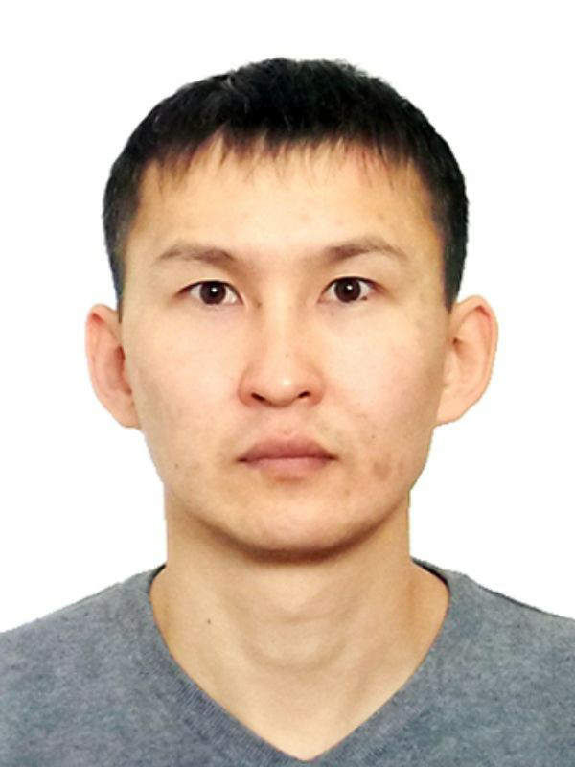 | Тюлюбаев Ренат Асылбекович
Жобадағы позиция
кіші ғылыми қызметкер
 | Туған күні: 20.03.1992 г
 | Магистр, аға оқытушы
 | Негізгі жұмыс орны: "Торайғыров университет" коммерциялық емес ұйымы
 | Ғылыми қызығушылықтары: металлургиялық өндіріс қалдықтарын қайта өңдеу, тау-кен металлургиялық машина жасау
 | Researcher ID -
 | Scopus Author ID -
 | ORCID 0000-0001-7951-1257
Жарияланымдар мен патенттердің тізімі
1) Абдрахманов Е.С., Быков П.О., Богомолов Е.С., Кулумбаев Н.К., Муканов Р.Б. Пресс – валковый агрегат // Пат. 33141 Республика Казахстан. В30В 11/18 (2006.01). – № 2017/0318.1; заявл. 19.04.2017; опубл.08.10.18, Бюл. № 37.
2) Абдрахманов Е.С., Быков П.О., Богомолов Е.С., Кулумбаев Н.К., Муканов Р.Б., Тюлюбаев Р.А. Валковый пресс для брикетирования сыпучих материалов // Патент на полезную модель 3204. Республика Казахстан. B30B 11/18 (2006.01). - №2018/0489.2; заявл.19.04.2017; опубл.09.10.2018. бюл. №39

